Tillsynsbegäran – information om höga naturvärden och fridlysta arter i avverkningsanmälan A 29817-2021 i Värmdö kommun

Detta dokument behandlar höga naturvärden i avverkningsanmälan A 29817-2021 i Värmdö kommun. Denna avverkningsanmälan inkom 2021-06-15 00:00:00 och omfattar 5,0 ha.

Vi begär härmed att Skogsstyrelsen fattar beslut enligt miljöbalken som säkerställer att skogens höga naturvärden bevaras samt säkerställer att EU-lagstiftning efterlevs och att artskyddsbrott förhindras. Vi önskar även ta del av de ställningstaganden och beslut som myndigheterna meddelar till följd av aktuell avverkningsanmälan och föreningens inlaga (se 34 § förvaltningslagen).

Nedan beskrivs fynd av naturvårdsarter och fridlysta arter som gjorts i det avverkningsanmälda området.

# Naturvårdsarter

I avverkningsanmälan har följande 8 naturvårdsarter hittats: ryl (EN), svartvit flugsnappare (NT, §4), tallticka (NT), granbarkgnagare (S), grovticka (S), myskbock (S), stubbspretmossa (S) och blåsippa (§9). Av dessa är 3 rödlistade. För rödlistade arter har rödlistekategorin angivits inom parentes. Arter som är signalarter enligt Skogsstyrelsen har markerats med (S). För fridlysta arter anges även paragrafen i Artskyddsförordningen som arten är fridlyst enligt.

De påträffade naturvårdsarterna är ett tydligt kvitto på att detta rör sig om en skog med höga naturvärden. I Figur 1 visas en karta över det avverkningsanmälda området, där samtliga fyndplatser för naturvårdsarter som finns registrerade på Artportalen har markerats.

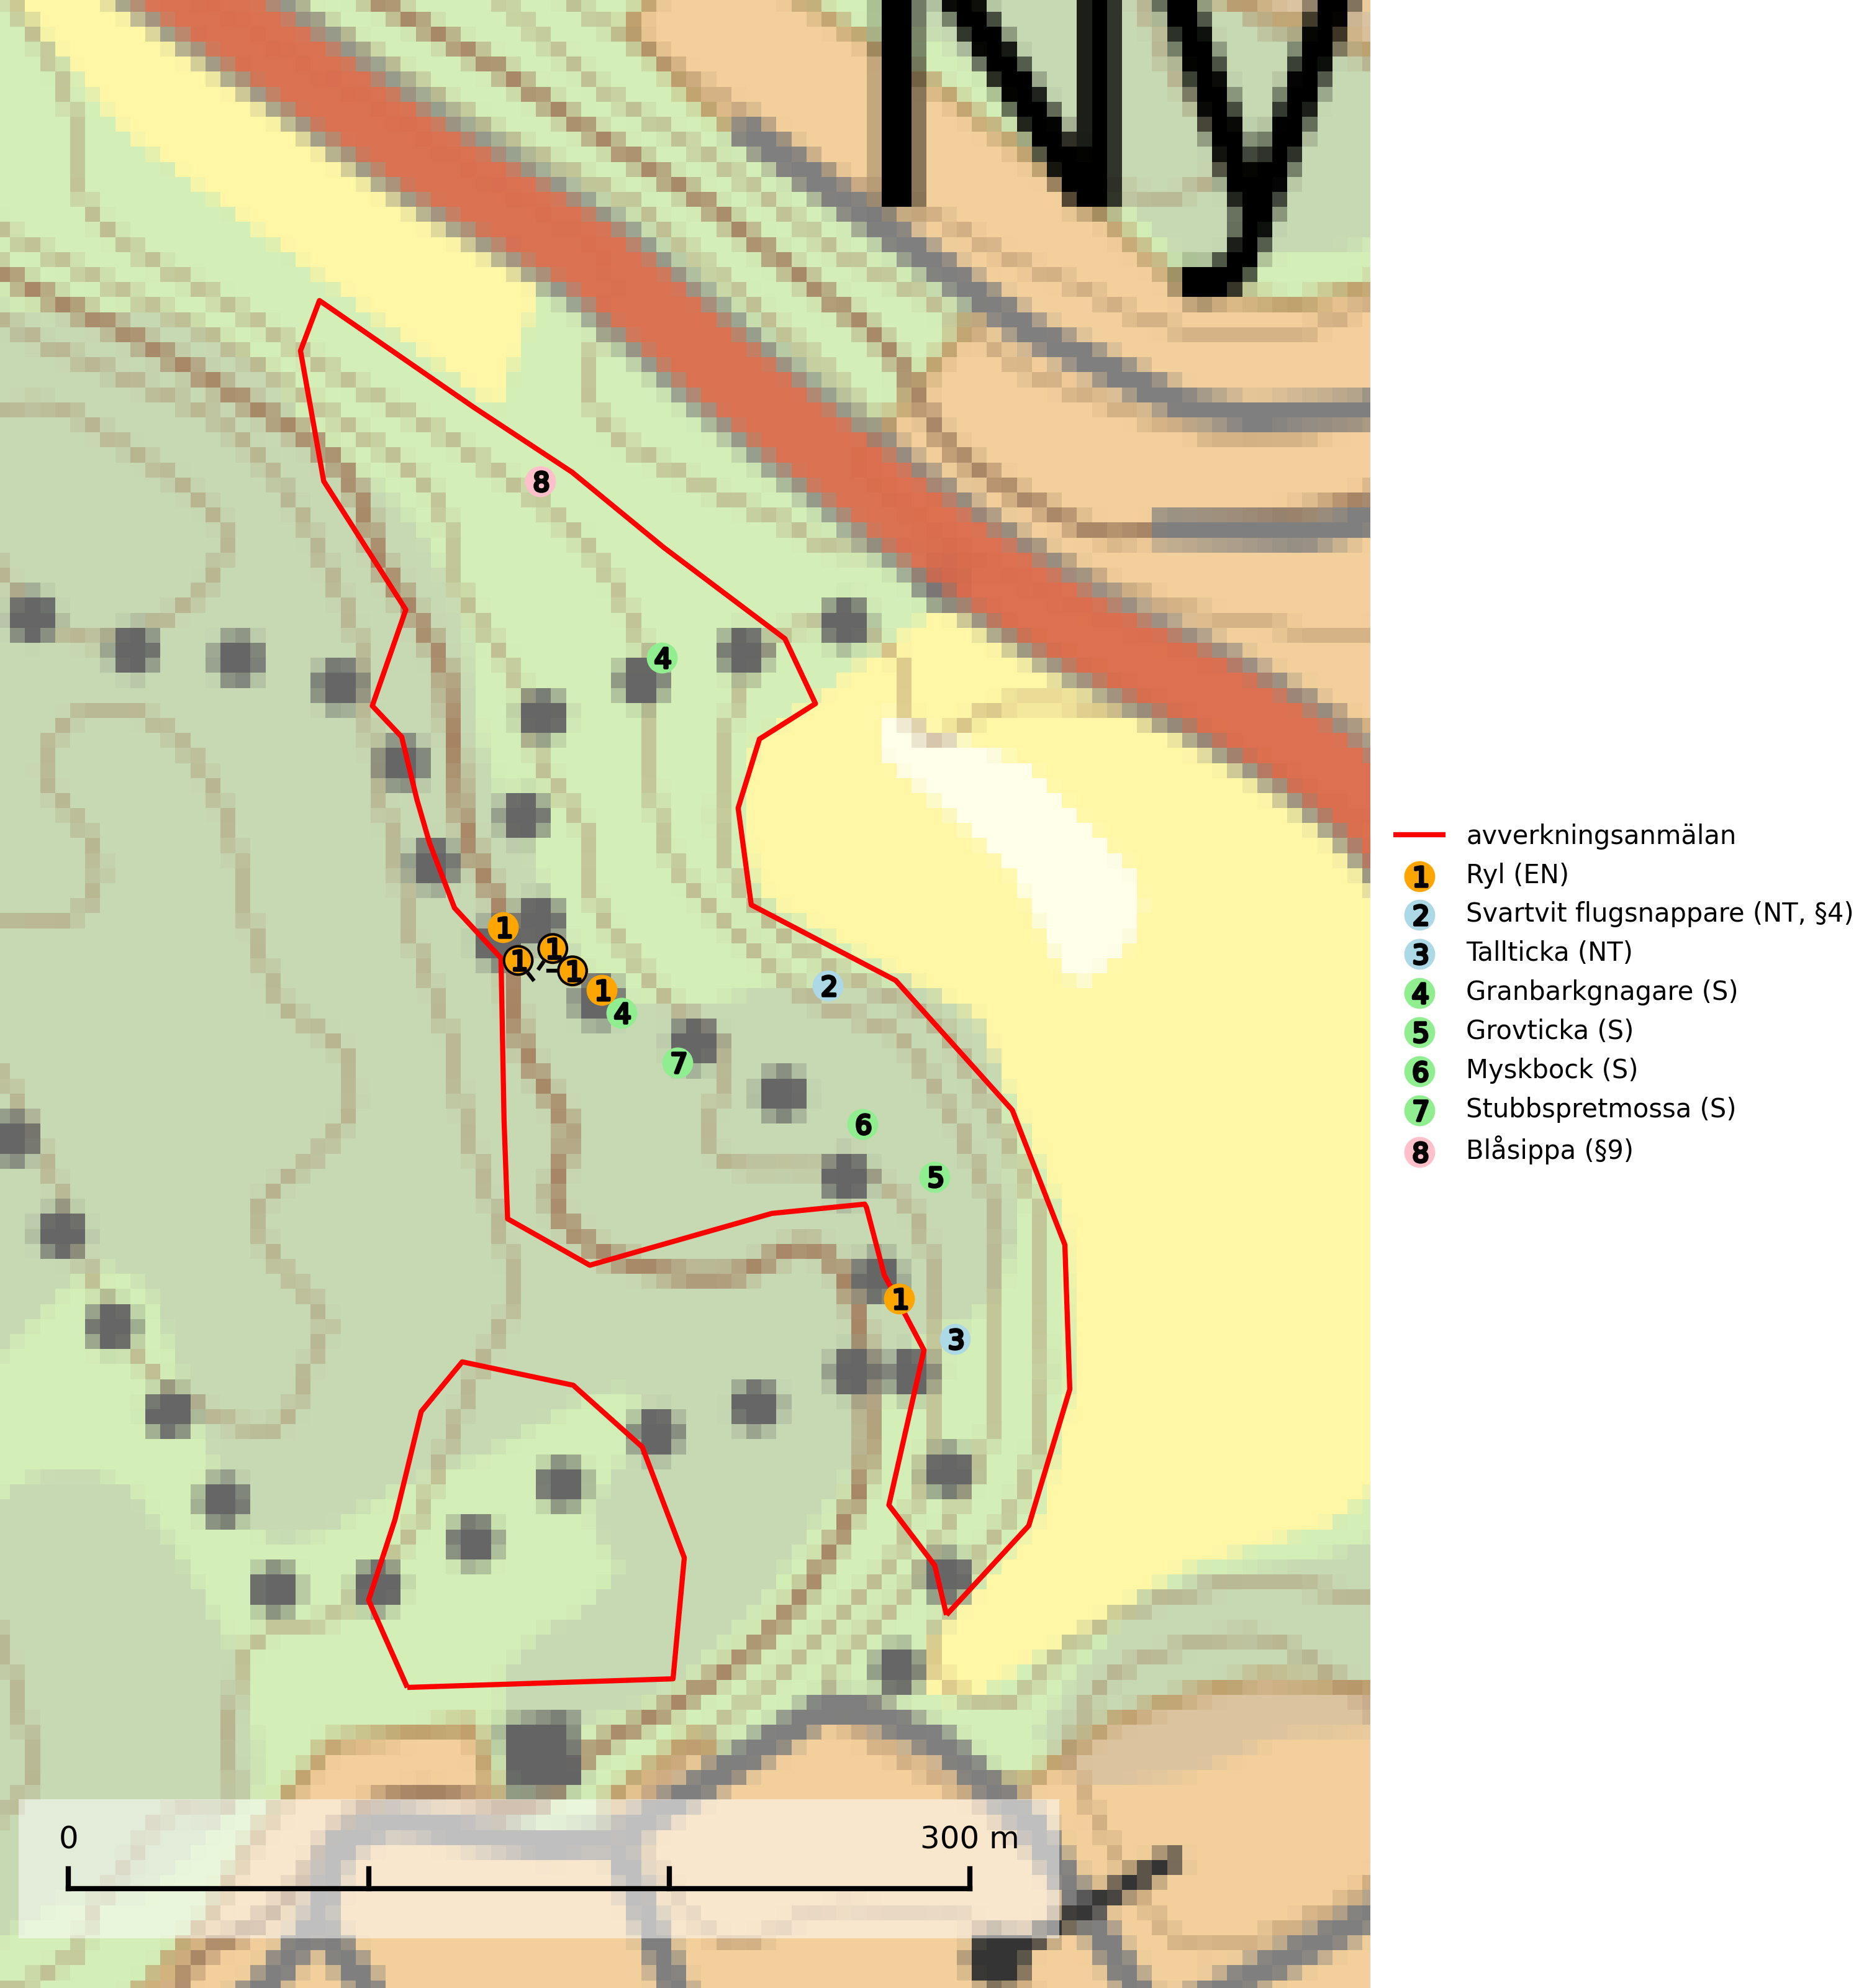

Figur 1. Fyndplatser för naturvårdsarter i det avverkningsanmälda området (röd linje). Markörer utan svart kant är placerade på fyndplatsen. Markörer med svart kant är placerade vid sidan av fyndplatsen och har ett svart streck som visar fyndplatsens exakta position. Kartans mittpunktskoordinat är N 6582108, E 692320 i SWEREF 99 TM.

**Grovticka** är i skogslandskapet främst knuten till naturskogsartad äldre barrskog. Den är där en värdefull ”gammelskogsindikator” och påträffas mest vid tallar som är över 200 år gamla (Nitare & Skogsstyrelsen, 2019).

**Ryl (EN)** är en starkt hotad kärlväxt som påträffas i gamla ljusöppna barrskogar, främst tallskogar på väldränerade och kalkrika jordar med tunna humuslager. Lokaler för arten bör undantas från kalavverkning, markberedning och skogsgödsling. På lokaler med riklig förekomst av ryl kan den sällsynta bladparasiten *Mycosphaerella chimaphilae* (EN)påträffas. Parasiten bildar små svarta prickar på rylens blad (SLU Artdatabanken, 2024; Nitare & Skogsstyrelsen, 2019).

**Stubbspretmossa** växer på ved i rika löv- och barrskogar med relativt hög luftfuktighet och indikerar fuktiga skogsmiljöer med gott om murken ved och ofta höga naturvärden (SLU Artdatabanken, 2024).

**Tallticka (NT)** uppträder först på tallar som är 100–150 år gamla men är vanligast på träd som är runt 150–200 år eller äldre. I skogslandskapet är den främst knuten till tallnaturskogar och restbiotoper med biologiskt gamla träd och signalerar vanligtvis skyddsvärda tallbestånd med höga naturvärden (SLU Artdatabanken, 2023; Nitare & Skogsstyrelsen, 2019).

# Fridlysta arter

Följande fridlysta arter har sina livsmiljöer och växtplatser i den avverkningsanmälda skogen: svartvit flugsnappare (NT, §4) och blåsippa (§9).

Observera att medlemsländerna är skyldiga att agera i enlighet med EU:s fågeldirektiv där det uttryckligen står att direktivet gäller för fåglar samt för deras ägg, bon och **livsmiljöer** (artikel 1). Vidare att de åtgärder som vidtas inte får leda till en försämring av den nuvarande situationen beträffande bevarandet av de fågelarter som avses i artikel 1 (artikel 13). Fågeldirektivet är styrande för tillsynsansvariga myndigheters ärendehantering, ställningstaganden och beslutsfattande.